กิจกรรมเสริมสร้างคุณธรรมจริยธรรมของหน่วยงานประจำปี พ.ศ. ๒๕๖9
ขององค์การบริหารส่วนตำบลเกาะเต่า อำเภอป่าพะยอม จังหวัดพัทลุง
...................................................

กิจกรรมที่ ๑ เมื่อวันที่ 2 กุมภาพันธ์ 2569 เวลา ๑๐.๐๐ น. ณ ด่านปรงสามัคคีธรรม หมู่ที่ 1 ตำบล เกาะเต่า อำเภอป่าพะยอม จังหวัดพัทลุง นำโดย นายนรงค์ คงนุ่ม ปลัดองค์การบริหารส่วนตำบลเกาะเต่า นางอรอนงค์ ขำตรี รองปลัดองค์การบริหารส่วนตำบลเกาะเต่า หัวหน้าส่วนราชการ พนักงานส่วนตำบลและพนักงานจ้างในสังกัด เข้าร่วมโครงการหิ้วปิ่นโตไปวัด พัฒนาคุณธรรม จริยธรรม ประจำปีงบประมาณ พ.ศ. ๒๕๖9 (ประจำเดือนกุมภาพันธ์ 2569) โดยมีวัตถุประสงค์
1. เพื่อเสริมสร้างให้ผู้บริหาร สมาชิกสภาอบต.เกาะเต่า พนักงานส่วนตำบล ลูกจ้างประจำ และพนักงานจ้าง ได้ปฏิบัติกิจกรรมทางศาสนาและเกิดจิตสำนึกในคุณธรรมความดี
๒. เพื่อพัฒนาคุณธรรม จริยธรรม เป็นแบบอย่างที่ดี และมุ่งหวังให้ทุกคนได้นำธรรมะไปปรับใช้ในชีวิตประจำวันและการทำงาน
3. เพื่อส่งเสริมคุณธรรม จริยธรรม ในการป้องกันการทุจริตให้แก่บุคลากรในหน่วยงาน
4. เพื่อดำรงรักษาไว้ซึ่งศาสนา วัฒนธรรม ประเพณีอันดีงามของไทย

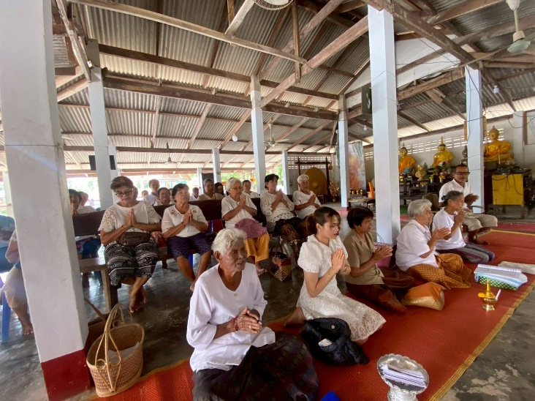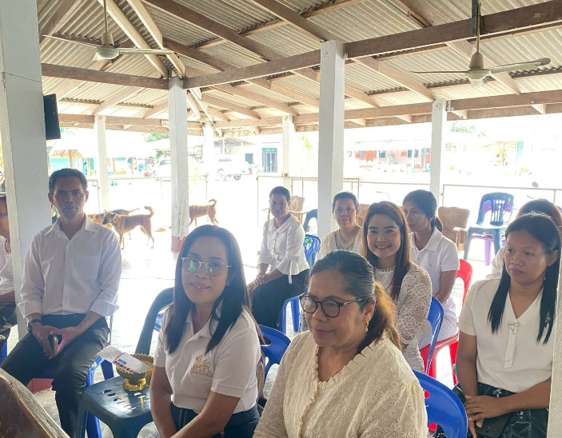

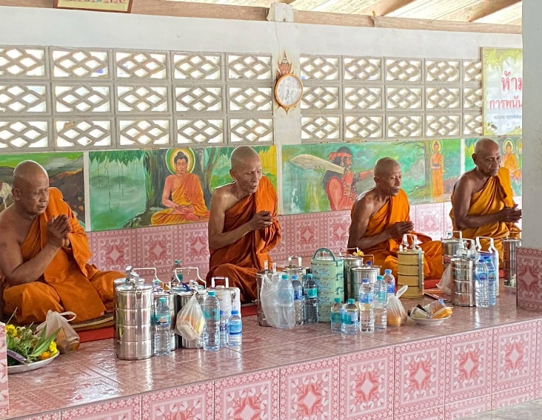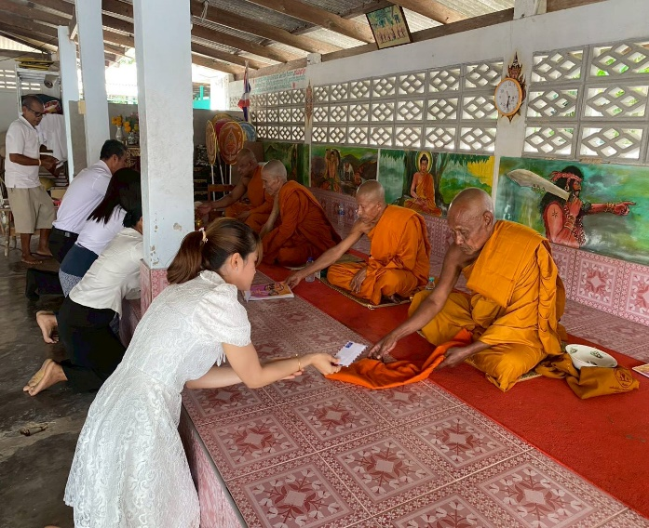

กิจกรรมที่ 2 เมื่อวันที่ 11 มีนาคม 2569 เวลา ๑๐.๐๐ น. ณ วัดคลองใหญ่ หมู่ที่ 4 ตำบลเกาะเต่า อำเภอป่าพะยอม จังหวัดพัทลุง นำโดย นายวิเชียร หนูวาส นายกองค์การบริหารส่วนตำบลเกาะเต่า นายกรัณญภัทร์ วิสุทธยะรัตน์ เลขานุการนายกองค์การบริหารส่วนตำบลเกาะเต่า สมาชิกสภาองค์การบริหารส่วนตำบลเกาะเต่า หัวหน้าส่วนราชการ พนักงานส่วนตำบลและพนักงานจ้างในสังกัด เข้าร่วมโครงการหิ้วปิ่นโตไปวัด พัฒนาคุณธรรม จริยธรรม ประจำปีงบประมาณ พ.ศ. ๒๕๖9 (ประจำเดือนมีนาคม 2569) โดยมีวัตถุประสงค์เพื่อให้คณะผู้บริหาร สมาชิก อบต.เกาะเต่า และบุคลากรในสังกัดองค์การบริหารส่วนตำบลเกาะเต่า ได้ตระหนักและเห็นความสำคัญทางศาสนา ดำรงไว้ซึ่งประเพณีที่ดีงาม สามารถนำหลักธรรมไปใช้ในชีวิตประจำวัน มีคุณธรรม จริยธรรมและค่านิยมที่พึงประสงค์

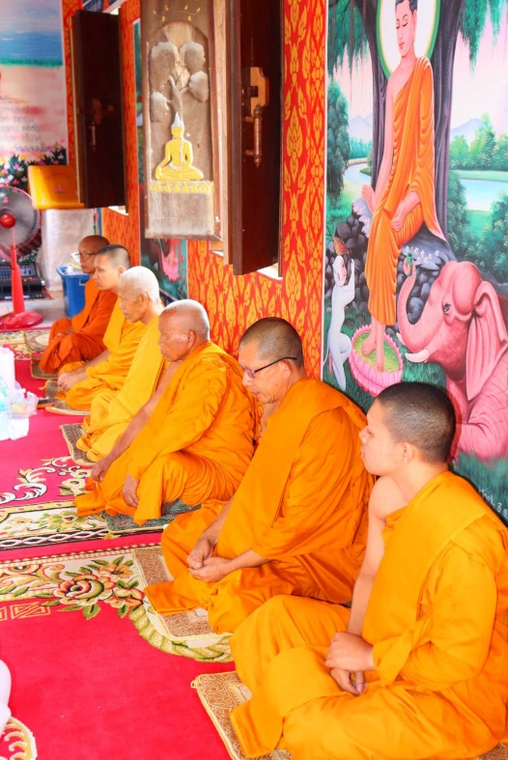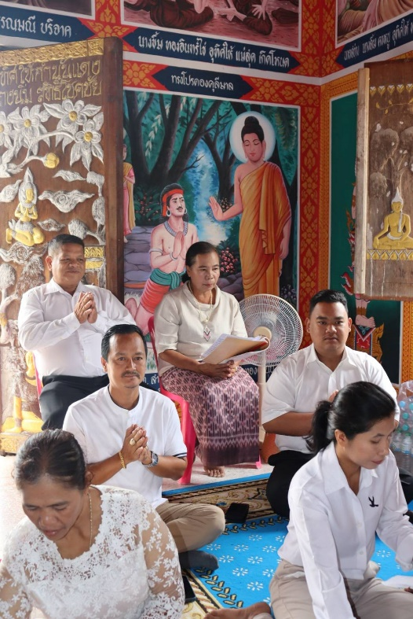

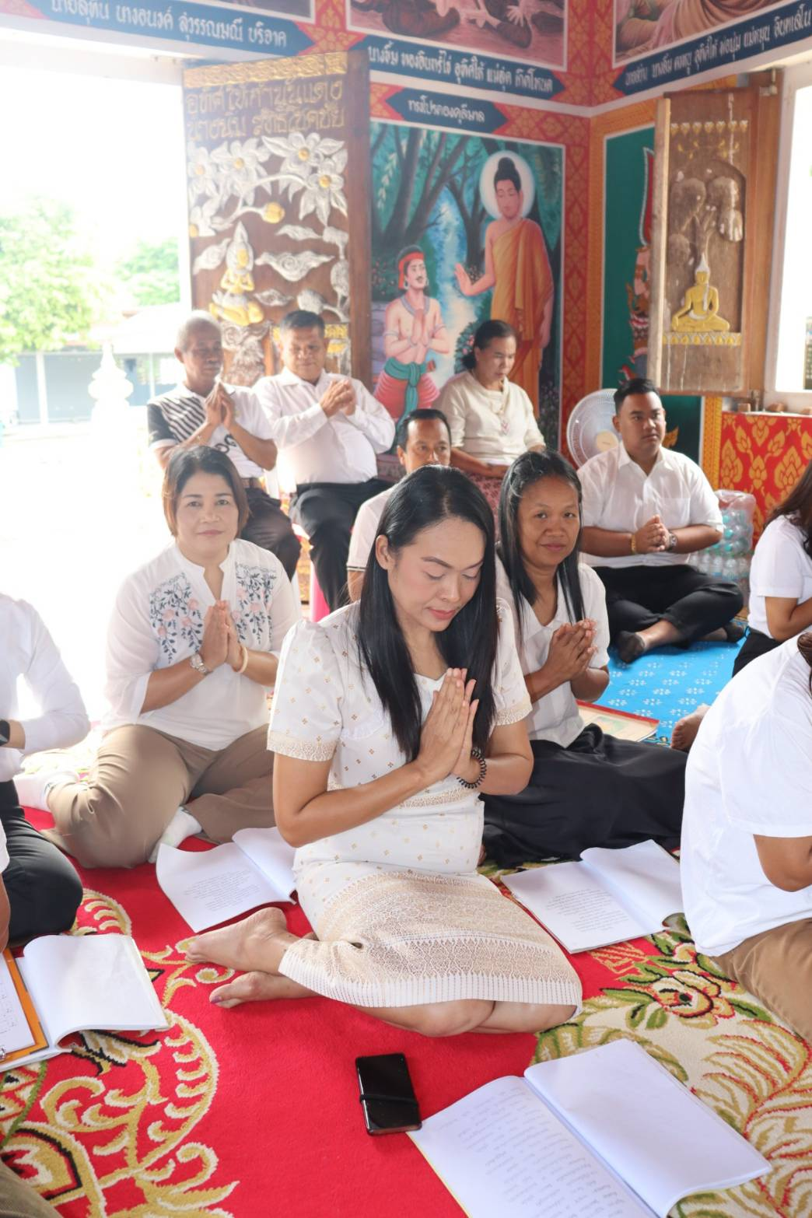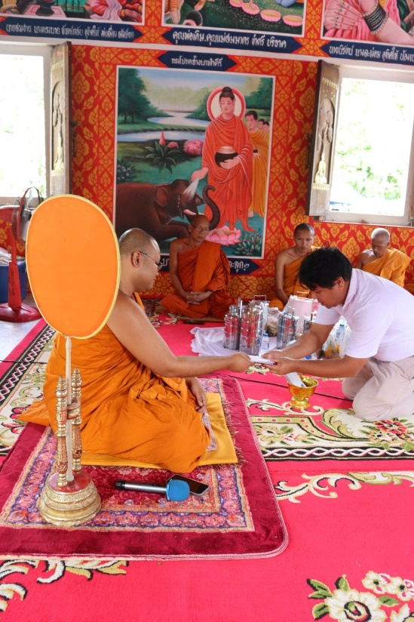
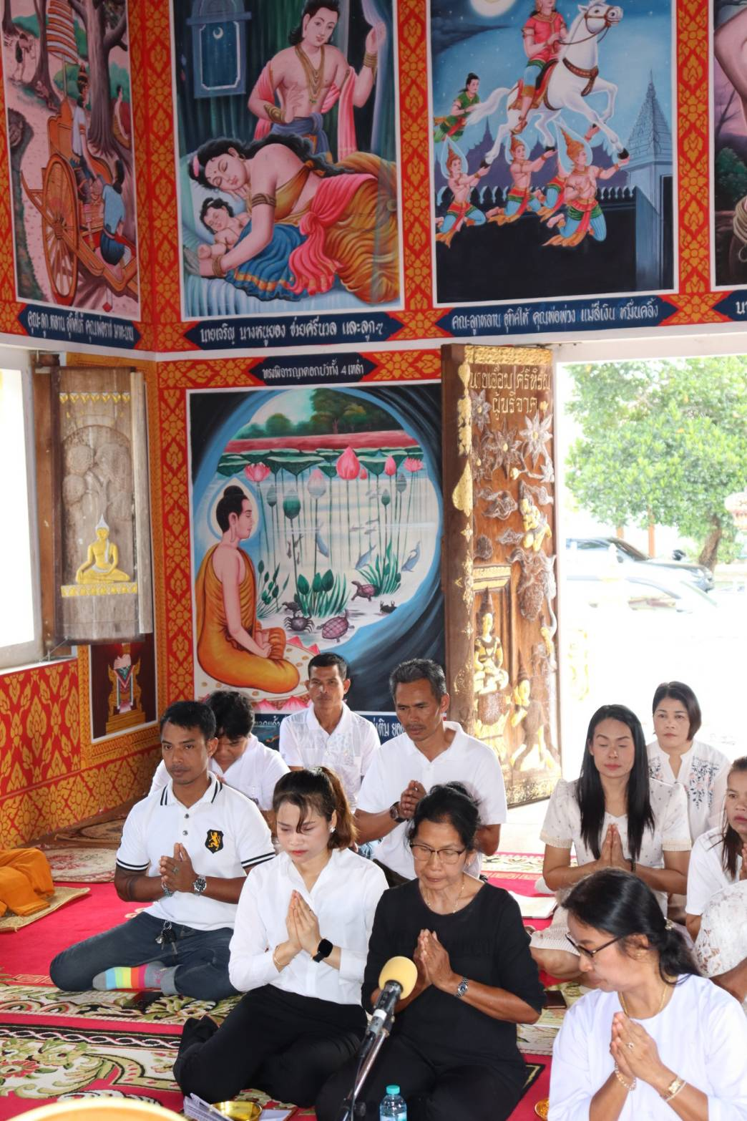

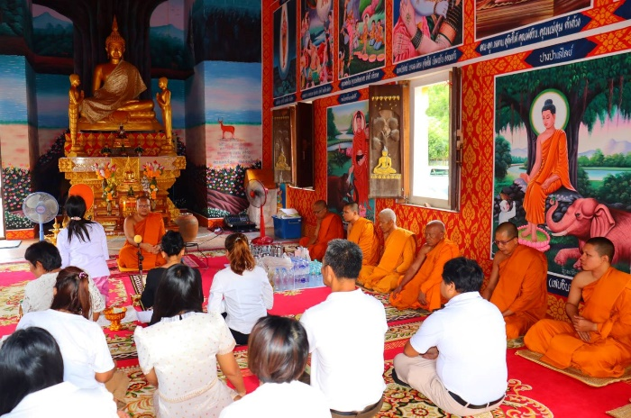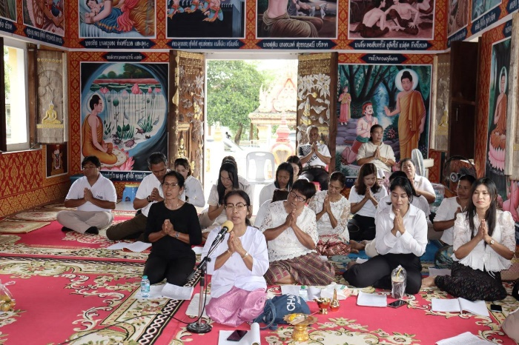

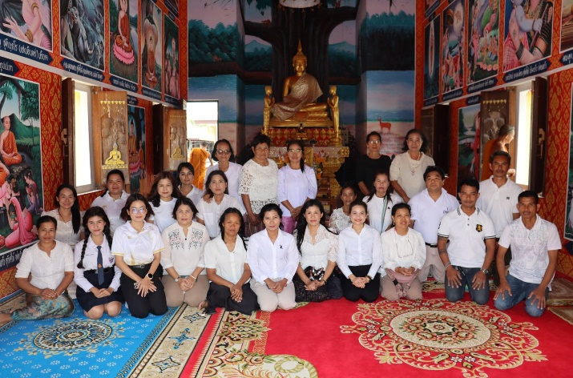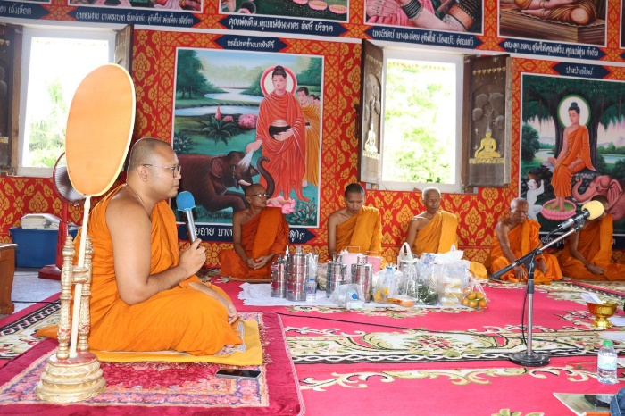
กิจกรรมที่ 3 เมื่อวันที่ 1 พฤษภาคม 2569 เวลา ๑๐.๐๐ น. ณ วัดเกาะยวนสามัคคีธรรม หมู่ที่ 11 ตำบลเกาะเต่า อำเภอป่าพะยอม จังหวัดพัทลุง นำโดย นายพินัตท์ เกลาฉีด รองนายกองค์การบริหารส่วนตำบลเกาะเต่า สมาชิกสภาองค์การบริหารส่วนตำบลเกาะเต่า หัวหน้าส่วนราชการ พนักงานส่วนตำบลและพนักงานจ้างในสังกัด เข้าร่วมโครงการหิ้วปิ่นโตไปวัด พัฒนาคุณธรรม จริยธรรม ประจำปีงบประมาณ พ.ศ. ๒๕๖9 (ประจำเดือนพฤษภาคม 2569) โดยมีวัตถุประสงค์เพื่อให้คณะผู้บริหาร สมาชิก อบต.เกาะเต่า และบุคลากรในสังกัดองค์การบริหารส่วนตำบลเกาะเต่า ได้ตระหนักและเห็นความสำคัญทางศาสนา ดำรงไว้ซึ่งประเพณีที่ดีงาม สามารถนำหลักธรรมไปใช้ในชีวิตประจำวัน มีคุณธรรม จริยธรรมและค่านิยมที่พึงประสงค์

